Saviez-vous que l’Acanthaster est une étoile pleine de piques qui mange le corail ? Une seule d’elle peut dévorer un récif entier en 1 an.
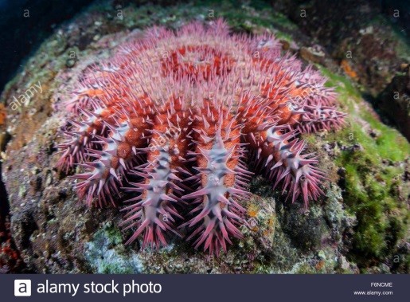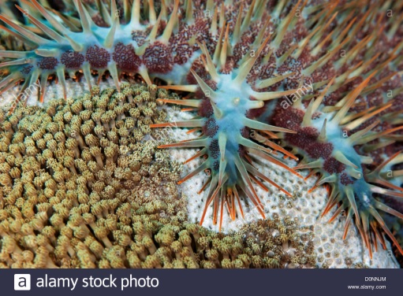

Le cœur bat au rythme des émotions.

